Ст. 15/2019

На основу Закона о стечају ("Сл. гласник РС", бр. 104/2009, 99/2011 - др. закон, 71/2012 - одлука УС, 83/2014, 113/2017, 44/2018 и 95/2018) и Националног стандарда о начину и поступку уновчења имовине стечајног дужника („Службени гласник РС“, бр. 62/2018), стечајни управник стечајног дужника GEWISS DOO POŽEGA - U STEČAJU, оглашава набавку услуге процене вредности.
ПОЗИВ ЗА ДОСТАВЉАЊЕ ПОНУДА
Услуга процене вредности стечајног дужника и то:
- Процена вредности имовине ликвидационом методом.
- Процена вредности правног лица.
УВОД - Стечајни управник стечајног дужника спроводи поступак одабира најбољег понуђача за набавку услуге процене ликвидационе вредности имовине и процене вредности правног лица па позива све заинтересоване понуђаче који испуњавају услове наведене у овом позиву да доставе своје понуде.
СВРХА ПРОЦЕНЕ - Сврха процене је да се на основу процене ликвидационе вредности имовине и процене вредности стечајног дужника као правног лица, утврди стратегија продаје у циљу остварења највеће продајне вреднoсти и максималног намирења поверилаца у стечајном поступку који се води над стечајним дужником.
МЕТОДЕ ПРОЦЕНЕ - Процена се врши у складу са Међународним стандардима процене, Међународним рачуноводственим стандардима и Националним стандардима за управљање стечајном масом – Национални стандард број 5 о начину и поступку уновчења имовине стечајног дужника, који омогућавају исказивање ликвидационе вредности имовине стечајног дужника и вредности стечајног дужника као правног лица. Потребно је применити методе процене које омогућавају да закључак о ликвидационој вредности примарно буде изведен из тржишних вредности, а у случајевима где не постоје поуздани тржишни подаци, неопходно је применити алтернативне методе процене, као што су приносни и трошковни методи.
САДРЖАЈ ПОНУДЕ - Понуда треба да садржи:
- Доказ да је понуђач регистрован за обављање одговарајуће делатности код надлежног државног органа.
- Цену услуге исказану у динарима без обрачунатог ПДВ.
- Рок израде процене.
ДОСТАВЉАЊЕ ПОНУДА - Заинтересовани понуђачи, односно овлашћени представници, могу понуде доставити поштом или непосредно закључно са 08. 05. 2020. године до 15:00 на адресу стечајног управника: Слободан Јовановић, стечајни управник, 31000 Ужице, Стевана Синђелића 32, телефон: 063 878 5307, е-маил: slobodanjovanovic@lsu-serbia.org
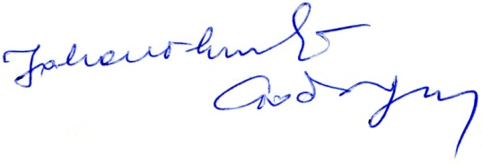ПЛАЋАЊЕ - Исплата уговорене цене за обављену услугу, која ће бити прецизирана уговором, извршиће се по добијању сагласности стечајног судије у складу са динамиком прилива средстава у стечајну масу, а најкасније након продаје стечајног дужника као правног лица или продаје имовине стечајног дужника.

